React

1. Что такое React?

React это библиотека для создания пользовательских интерфейсов. Основная логика реакт сосредоточена в ядре. А за отрисовку пользовательского интерфейса отвечает react-dom или react-native. Может работать в браузере, может на Android и Native.

1. Опишите алгоритм согласования.

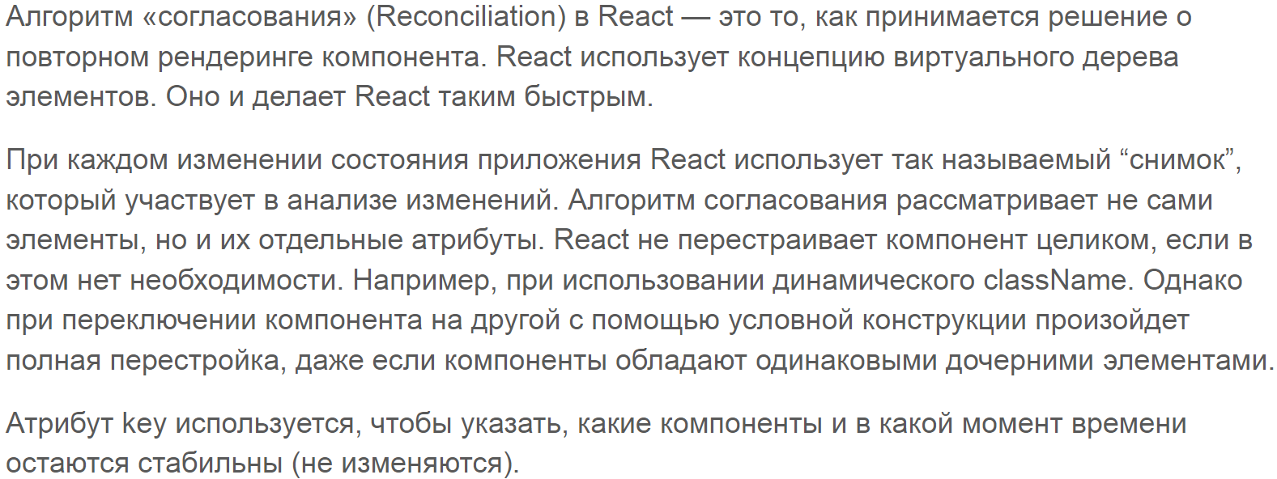

Виртуальный dom – это копия dom-дерева, которое создается реактом при изменении состояния компонента. Оно моделируется при изменении состояния приложения и его монтировании. При изменении состояния, например, setState. В такие моменты реакт использует снимок для сравнения до и после произошедших состояний. И так происходит согласование. Обновляются только те части, в которых произошли изменения.

1. Что такое JSX?

Это синтаксис разметки.

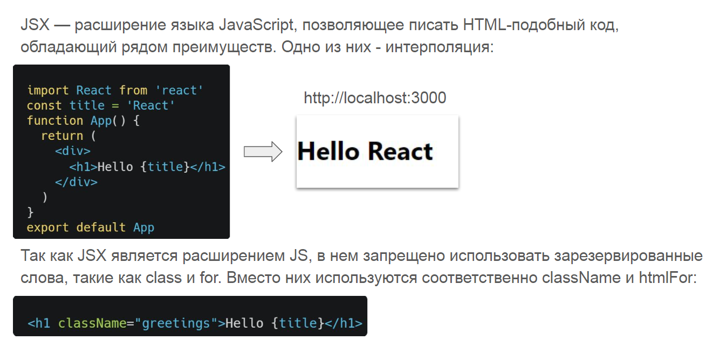

Но если написать class, работать будет, но с ошибкой в консоли.

JSX – это <div> и что в нем, он преобразуется в JS и скармливается браузеру. Браузер не может понимать JSX, JSX надо преобразовать в JS.

Внутрь шаблона можно вставить значение переменной. Или любое JS-выражение (например, 5+5)

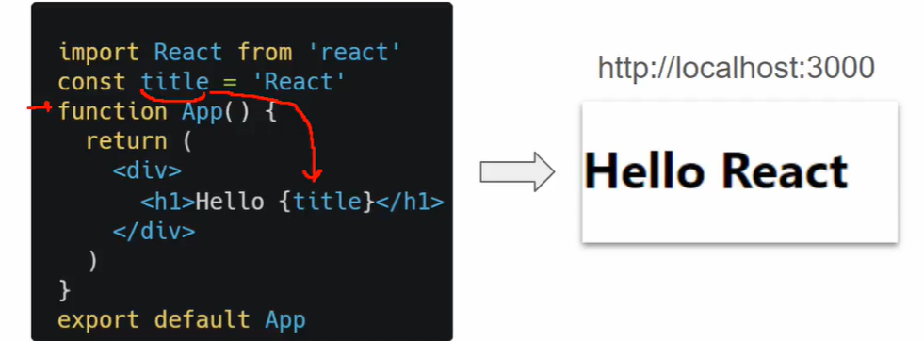

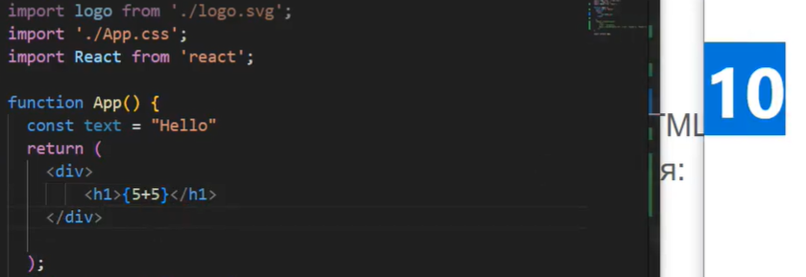

1. Как с помощью React отрисовать список?

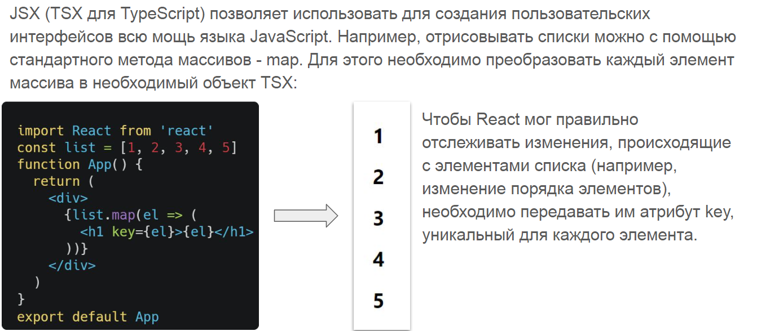

В фигурные скобки поставляем массив и делаем массив элементов. Но можно изначально создать массив элементов с ключами и вывести его.

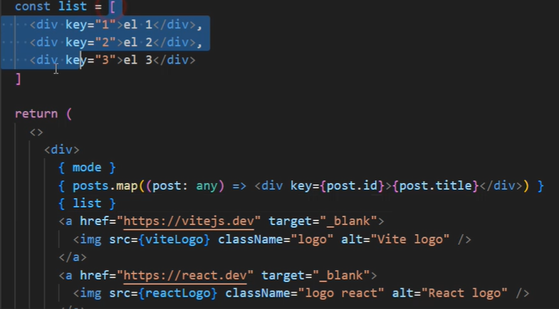

Или так

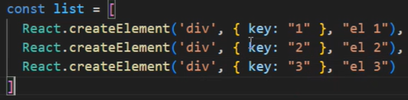

1. Что такое синтетическое событие?

Это кроссбраузерные оболочки вокруг исходного события браузера. Разные браузеры могут иметь разные названия для событий. Они создают единый интерфейс, который React использует для обеспечения согласованности выполнения событий в разных браузерах.

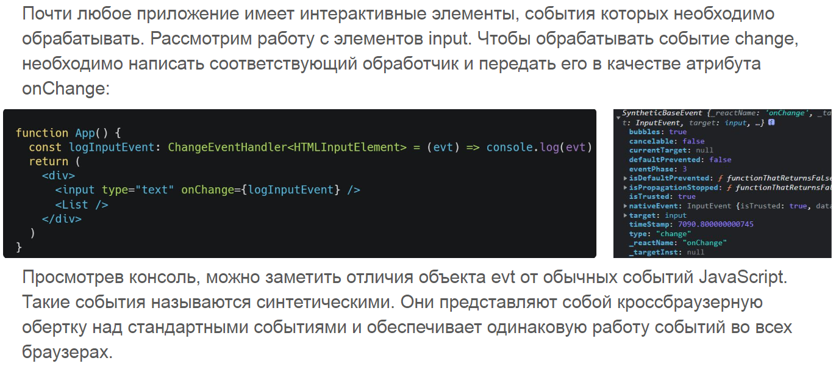

1. Что такое пропсы (props)?

Пропсы — это данные, доступные только для чтения, которые передаются от родительского компонента дочернему компоненту. Они используются для настройки поведения и внешнего вида компонента. Пропсы похожи на аргументы функции или атрибуты HTML, но они специфичны для компонентов React. Пропсы передаются компоненту как объект, и к ним можно получить доступ в компоненте, используя ключевое слово **props**.

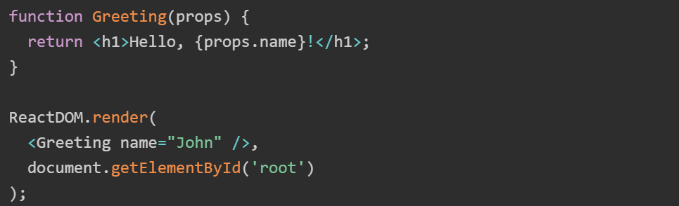

В этом примере мы передаем функциональному компоненту **Greeting** проп с именем **name**. Доступ к пропсу осуществляется в компоненте с помощью объекта **props**.

Пропсы могут использоваться для передачи данных любого типа, включая строки, числа, логические значения, объекты и даже функции. ПРопсы также можно использовать для передачи других компонентов в качестве дочерних.

1. Что такое состояние?

State (состояние) в React – это объект простого JS, позволяющий отслеживать данные компонента. Состояние компонента может меняться. Смена состояния компонента зависит от функциональности приложения. Изменения могут основываться на ответе от пользователя, новых сообщениях с сервера, ответа сети и т.д.

Состояние компонента должно быть приватным для компонента и контролироваться им. Изменения состояния компонента необходимо делать внутри компонента – инициализация и обновление состояния компонента.

Состояние позволяет компоненту “запоминать” информацию, подобную вводимой пользователем. Например, компонент формы может использовать state для сохранения входного значения, в то время как компонент галереи изображений может использовать state для сохранения индекса выбранного изображения.

Чтобы добавить состояние компоненту, используйте один из этих перехватчиков:

* useState объявляет переменную состояния, которую вы можете обновлять напрямую.
* useReducer объявляет переменную состояния с логикой обновления внутри функции-редуктора.

Состояние нужны, чтобы React понял, когда перерендерить.

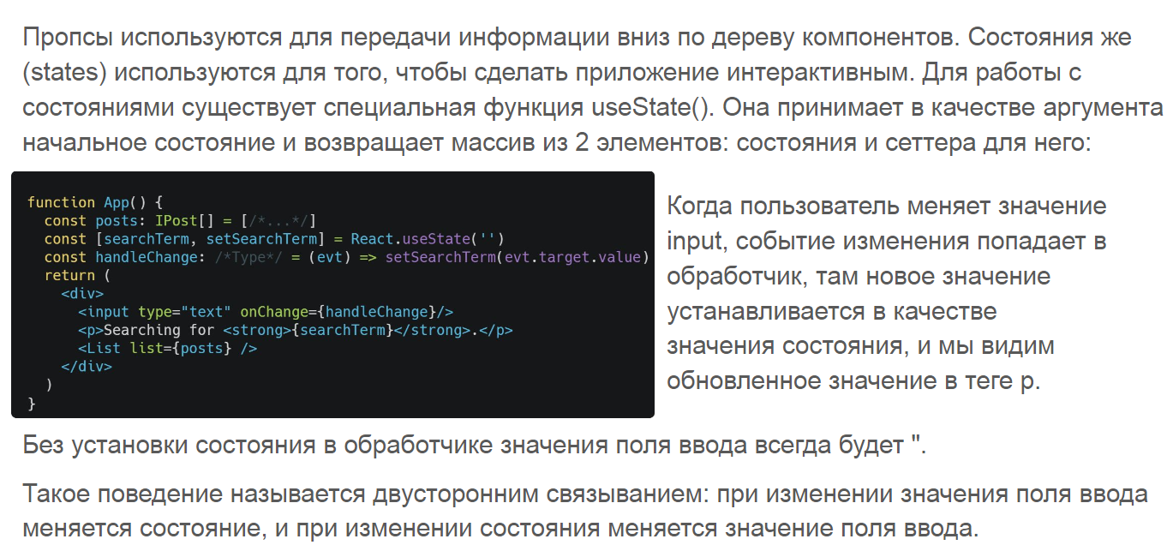

1. Как передать данные из дочернего компонента в родительский?

С помощью callback handlers.

import {useState} from 'react';

function Child({handleClick}) {

return (

<div>

<button onClick={event => handleClick(100)}>Click</button>

</div>

);

}

export default function Parent() {

const [count, setCount] = useState(0);

const handleClick = num => {

// 👇️ take the parameter passed from the Child component

setCount(current => current + num);

console.log('argument from Child: ', num);

};

return (

<div>

<Child handleClick={handleClick} />

<h2>Count: {count}</h2>

</div>

);

}

1. Что называется двусторонним связыванием?

При изменении значения поля ввода меняется состояние, и при изменении состояния меняется значение поля ввода.

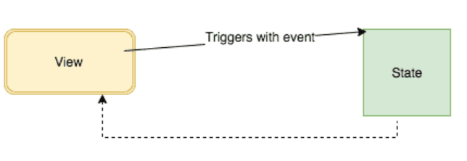

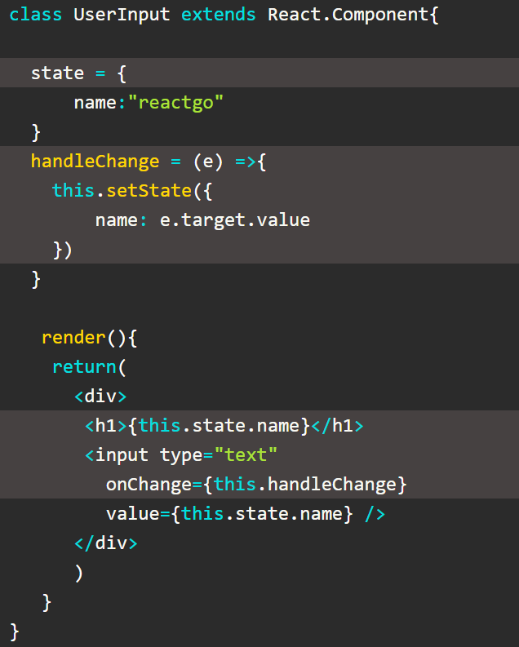

Хук

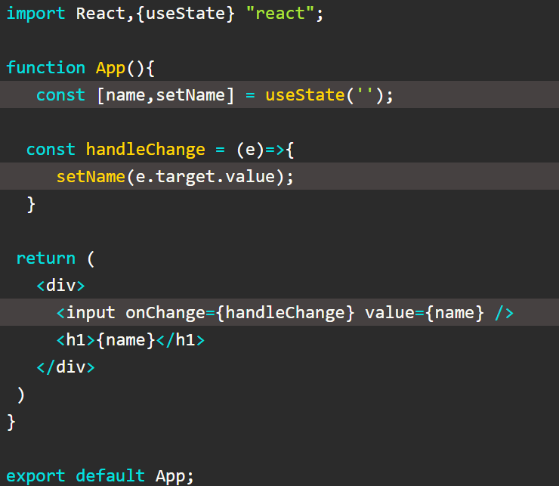

1. Опишите жизненный цикл компонента.

Компонент создается, затем добавляется в DOM, получает пропсы, и, наконец, удаляется из дерева. Этот процесс называют жизненным циклом компонента (Component Lifecycle).

1. Что такое хуки?

Это технология, которая перехватывает вызовы функций. Функции, начинающиеся с use, называются перехватами. useState это встроенный перехват, предоставляемый React. Можно написать свои собственные хуки, объединив существующие.

Хуки имеют более строгие ограничения, чем другие функции. Вы можете вызывать хуки только в верхней части ваших компонентов (или других хуков). Если вы хотите использовать useState в условии или цикле, извлеките новый компонент и поместите его туда.

1. Какой хук позволяет работать с жизненным циклом компонента?

`useState` — инициализация и обновление состояния.

`useEffect` — работа с побочными эффектами после рендеринга.

`useContext` — доступ к глобальным данным через контекст.

`useReducer` — управление сложным состоянием с помощью редьюсера.

`useCallback` — мемоизация колбэков.

`useMemo` — мемоизация значений.

`useRef` — управление ссылками на DOM-элементы и сохранение изменяемых данных без ререндера.

`useLayoutEffect` — идентичен `useEffect`, но срабатывает синхронно после всех изменений DOM.

1. Что такое фрагменты?

Это компонент **React**, который помогает нам возвращать несколько дочерних элементов без использования дополнительных DOM узлов. Если мы хотим вернуть группу элементов, то нужно обернуть их в общий тег. **React** компонент должен возвращать только один элемент, иначе будет ошибка.

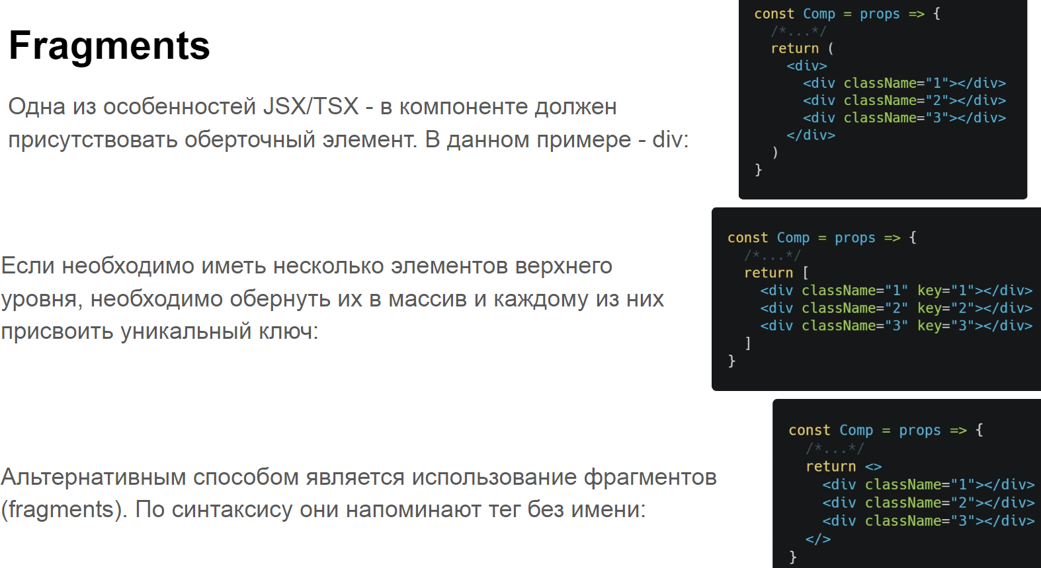

14) Как использовать вложенные в компонент элементы (children)?

Пропсы передаются в дженерик FC<ISearchProps>. Из пропсов можем извлечь props.children. И это будет доступ к тому, что передадим между открывающими и закрывающими скобками. Props – принимаем атрибуты. Children – то, что между открывающим и закрывающим тегом передается.

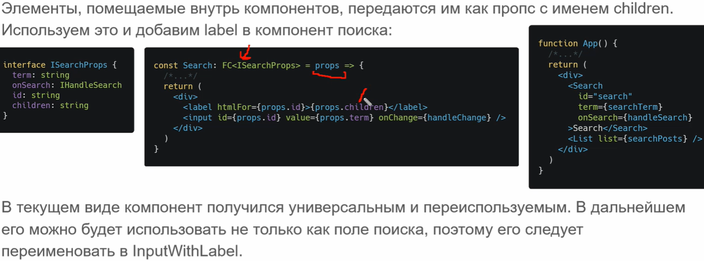

15) Расскажите про хук useRef.

useRef позволяет не обращаться к тегу по id. Основное предназначение – ссылка на какой-то элемент. Например, можем указать, что это ссылка на HTMLInputElement, начальное значение null. Далее для input элемента указываем ссылку ref на dom-элемент. Когда компонент загрузится и сработает хук жизненного цикла Amount, мы сможем получить ref.current и сможем обратиться к этому элементу.

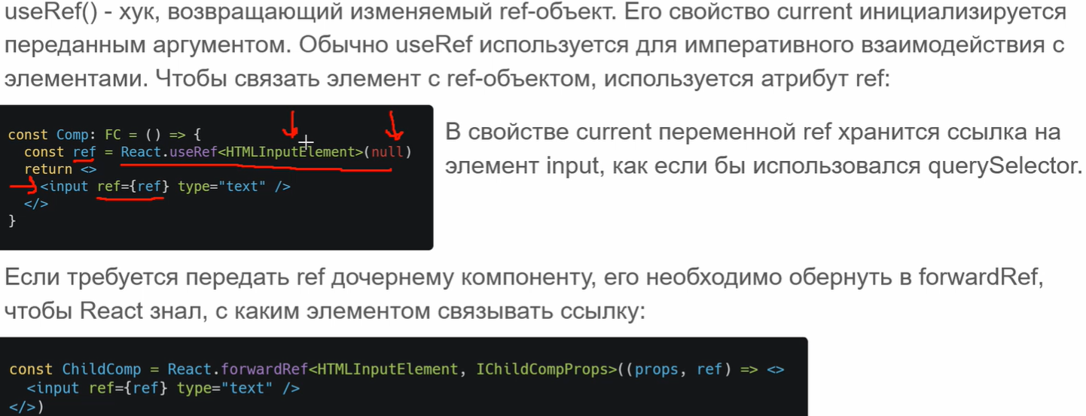

16) Как произвести условный рендеринг?

В React нет специального синтаксиса для записи условий. Вместо этого используются те же методы, что и при написании обычного кода JavaScript. Например, вы можете использовать оператор if для условного включения JSX:

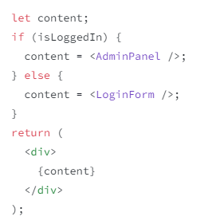

Если вы предпочитаете более компактный код, вы можете использовать условный ? оператор. В отличие от if, он работает внутри JSX:

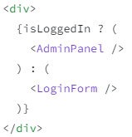

Если вам не нужна else ветка, вы также можете использовать более короткий логический && синтаксис:

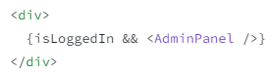

Все эти подходы также работают для условного указания атрибутов.

17) Опишите механизм работы с редьюсерами (reducers).

useReducer это React-хук, который позволяет вам добавлять редуктор к вашему компоненту.



Получает состояние, получает action. Анализирует, что пришло в action (action.type). И в зависимости от этого меняет состояние state. И возвращает новое состояние.

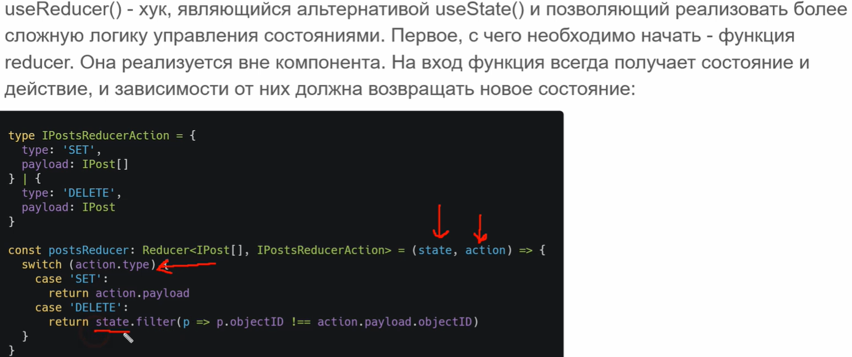

Здесь используется useReducer. Ему передается postsReducer и начальное состояние []. И есть функция posts и dispatchPosts (функция для изменения состояния).

Делаем setIsLoading(true) в начале загрузки. А в конце ставим setIsLoading(false) – и нам нужно, чтобы шаблон перерендерился.

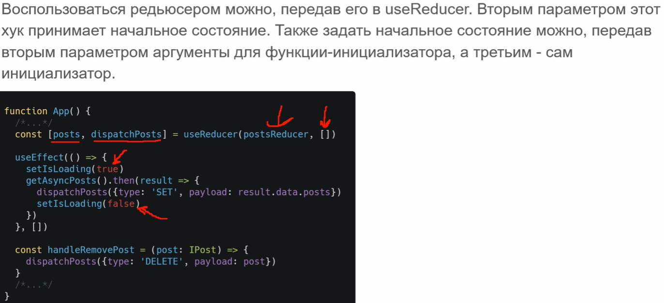

Потом вызываем dispatchPosts, передаем тип type и payload.

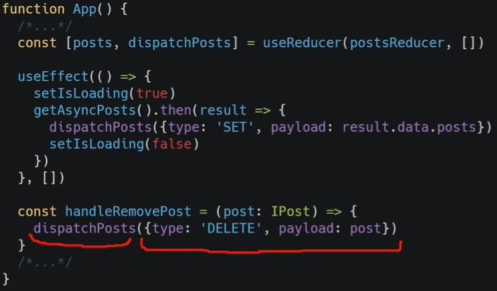

Дальше будет вызван reducer, и он будет решать в зависимости от action.type будет менять состояние данных, которые передаем.

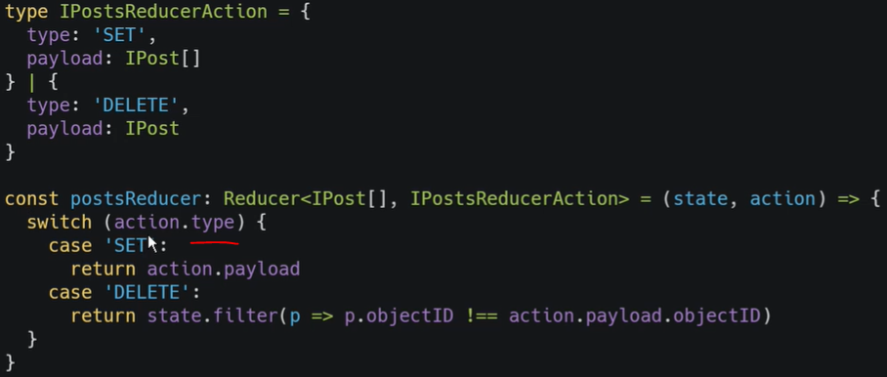

Т.е. мы не просто передаем состояние, а передаем объект, на основании которого редьюсер будет совершать какие-то действия. Действий будет несколько.

18) Для чего нужны хуки useCallback и useMemo?

useCallback это перехват реакции, который позволяет кэшировать определение функции между повторными рендерингами.



useMemo это перехват реакции, который позволяет вам кэшировать результат вычисления между повторными визуализациями.



Позволяет вернуть меморизованную версию, которая будет меняться при изменении зависимостей.

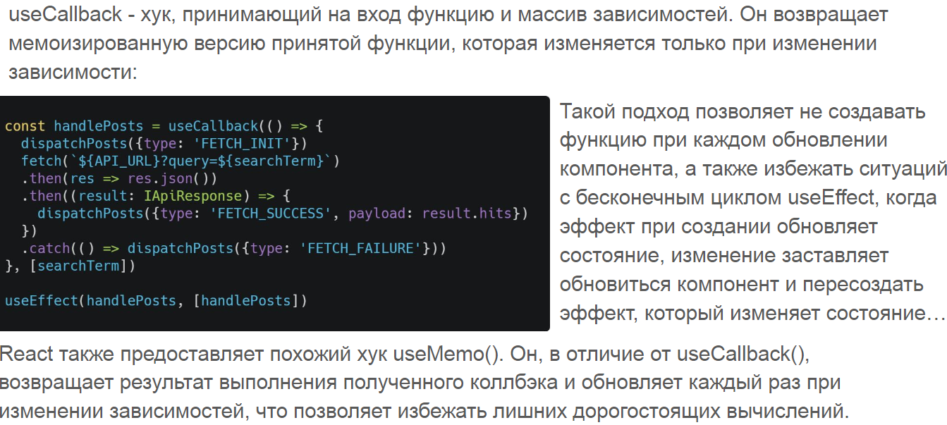

19) Назовите типы компонентов в React.

Классовые (устаревшие) и функциональные

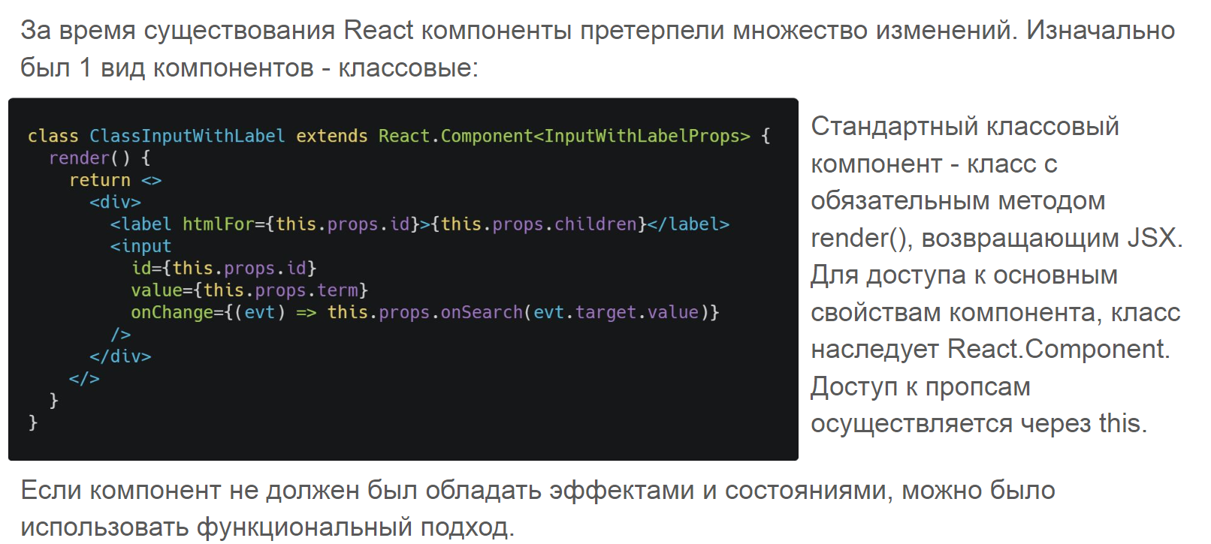

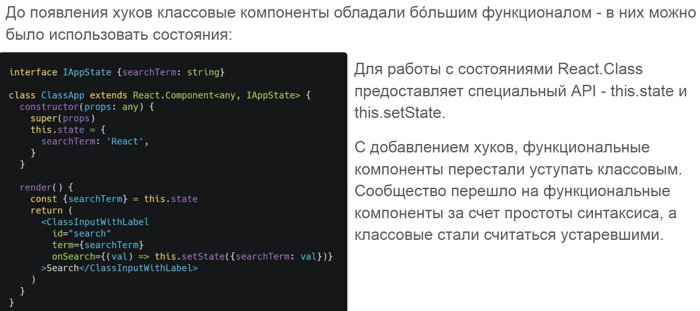

Хуки принесли реактивность функций.

**1] Функциональные компоненты**

Простыми словами, функциональные компоненты - это функции JavaScript. Написав функцию JavaScript, мы можем создать функциональный компонент в React. Чтобы сделать приложение React эффективным, мы используем функциональный компонент только тогда, когда уверены, что нашему компоненту не нужно взаимодействовать с другими компонентами. Функциональные компоненты не требуют данных от других компонентов. Ниже показан пример функционального компонента:

function Title() {

return <h1>I am Title</h1>;

}

**2] Компоненты класса**

Компоненты класса похожи на функциональные компоненты, но имеют некоторые дополнительные возможности, которые делают компоненты класса немного сложнее функциональных компонентов. Функциональные компоненты не заботятся о других компонентах вашего приложения, в то время как компоненты класса могут работать друг с другом. Мы можем передавать данные от одного компонента класса к другому компоненту класса. Ниже показан пример компонента класса в React:

class Title extends React.Component {

render() {

return <h1>I am Title</h1>;

}

}

**3] Компоненты высшего порядка**

Компоненты высшего порядка, или известные под аббревиатурой HOCs - это компоненты, которые принимают компонент на вход и возвращают компонент на выход, но с расширенными функциональными возможностями. React Higher-Order Components - это популярный продвинутый паттерн React для развертывания многократно используемой логики и функциональности в компонентах React. Ниже показан пример компонента высшего порядка, который преобразует и возвращает имена пользователей в верхнем регистре:

const hoc = (MyComponent) => (props) => {

return (

<div>

<MyComponent {...props}>

{props.children.toUpperCase()}

</MyComponent>

</div>

)

}

**4] Глупые компоненты**

Глупый компонент можно легко определить как функциональный компонент без состояния. Компонент без состояния гораздо эффективнее, чем компонент с состоянием, поскольку для его рендеринга не требуется так много компьютерных ресурсов (память, CPU и GPU в приложениях с интенсивной графикой). Ниже показан пример глупого компонента в React:

export default Title => () => (

<h1>I am Title</h1>

);

**5] Умные компоненты**

Умный компонент - это любой компонент класса, который управляет своим состоянием. Умные компоненты - это компоненты с состоянием и работают аналогично компонентам класса. При работе с Babel или React в стиле ES6 мы привыкли понимать под этим любой объект класса, который расширяет Component, также компонент может быть записан и в функциональном стиле.  
Ниже показан пример умного компонента в React, где `Other.Component` заботится о состоянии компонента:

export default title => class MyComponent extends Other.Component {

render() {

return (

<div>

<h1>Your Cart</h1>

<ShoppingCart cart={ this.state.cart } onItemRemove={ this.removeCartItem } onItemChangeQty={ this.changeCartItemQty } />

<ShippingInfo cart={ this.state.cart } address={ this.state.userShippingAddress }/>

<BuyNowButton cart={ this.state.cart } onBuyClick={ this.cartPurchased } />

</div>

);

}

}

**6] Презентационные компоненты**

Презентационные компоненты часто называют функциональным компонентом без состояния, который принимает параметры (пропсы) и отображает пользовательский интерфейс. Функциональные компоненты без состояния - это обычные функции JavaScript, которые не имеют состояния. Компоненты, которые получают состояние от компонента более высокого порядка, будут работать как презентационные компоненты. Состояние передается им, и они условно отображают пользовательский интерфейс на его основе. Они не занимаются управлением состояния. Презентационный компонент в основном заботится о том, как все выглядит. Ниже показан пример презентационного компонента в React:

const List = props => (<ul>

{props.list.map(user => (<li>{items}</li>))}

</ul>)

**7] Контейнерные компоненты**

Контейнерный компонент - это компонент класса, который предоставляет данные и поведение презентационным или другим контейнерным компонентам. Контейнер выполняет выборку данных, а затем отображает соответствующий подкомпонент.

Контейнерные компоненты вызывают потоковые действия и предоставляют их в качестве обратного вызова презентационному компоненту. Ниже показан пример презентационного компонента в React:

class ListContainer extends React.Component{

constructor() {

this.state = {

items: []

}

}

componentDidMount() {

axios.get('/list').then(

items => this.setState({ list: items }))

)

}

render() {

return <Users users={this.state.items} />

}

}

20) Перечислите варианты работы со стилями в React.

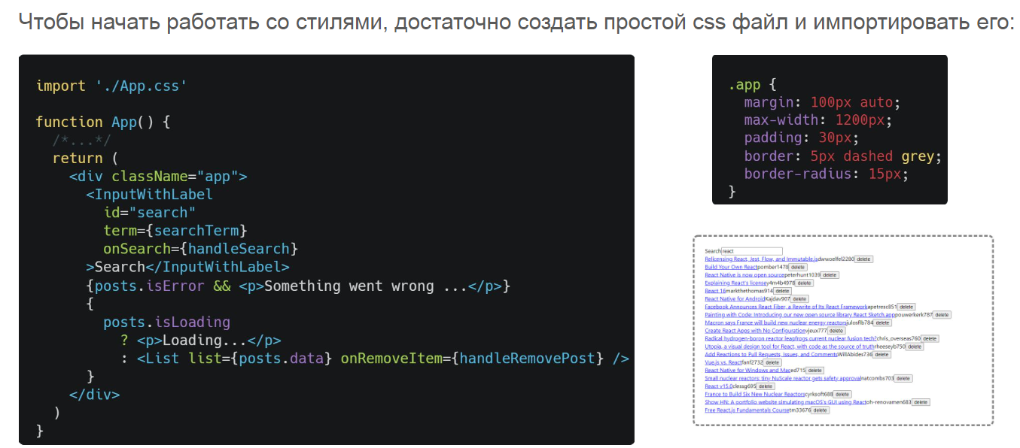

Можно также задать inline стили.

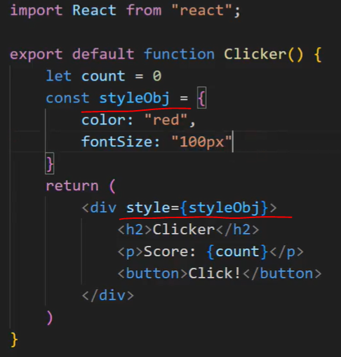

Можем и классы импортировать из файла css.

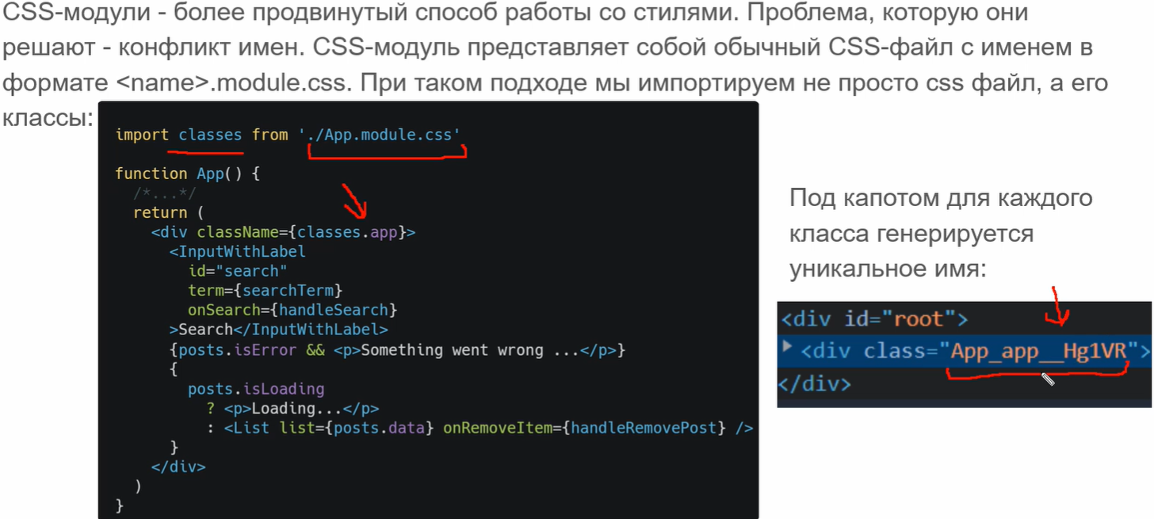

Можно установить библиотеку styled-components. Она пользуется шаблонными литералами.

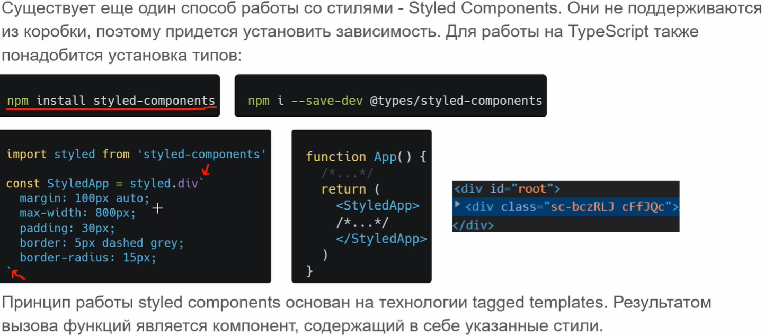

21) Расскажите про компоненты высшего порядка (Higher-Order Components).

Это понятие, описывающее определенный метод работы с компонентами в Реакте. Методы содержат useEffect, которые при совершении действий будут вести запись действий.

Можно написать кастомный хук, который будет содержать эту логику и инкапсулировать эту логику.

Будет компонент Аналитика, ему задаем displayName. И вернется компонент, который будет содержать необходимую логику.

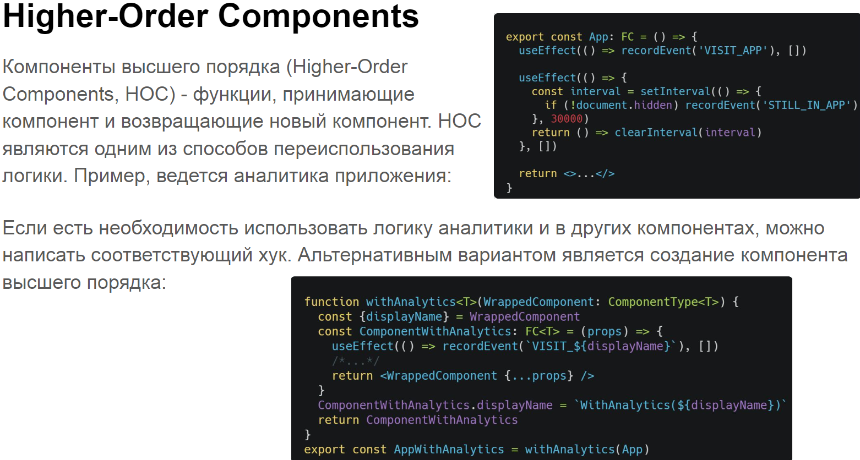

22) Опишите технику Render Props.

Рендер пропсы позволяют производить повторное использование.

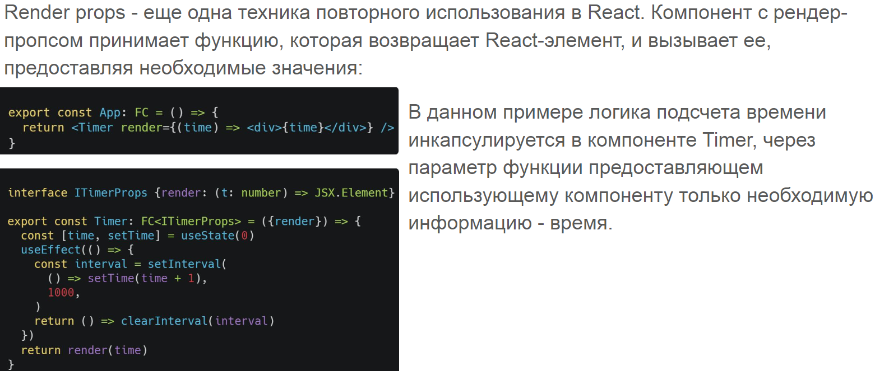

23) Как работать с порталами?

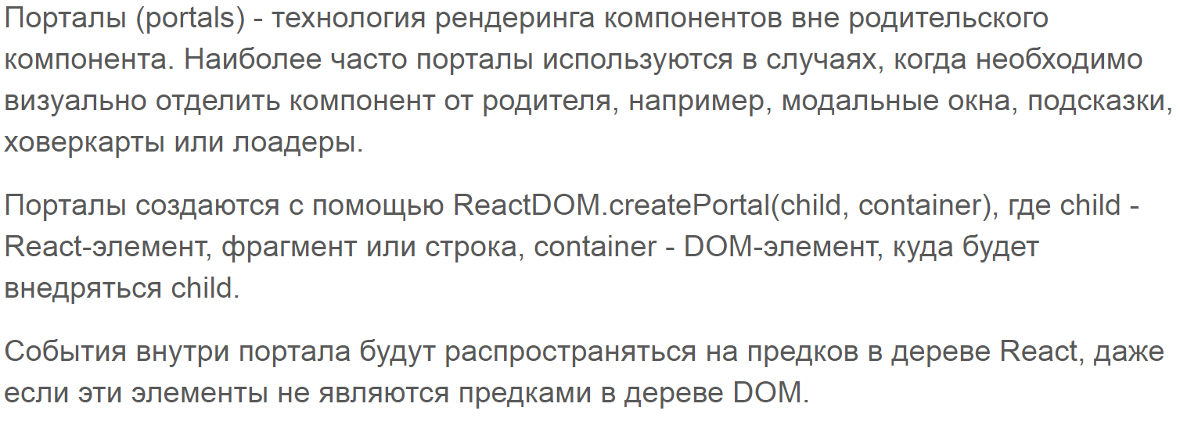

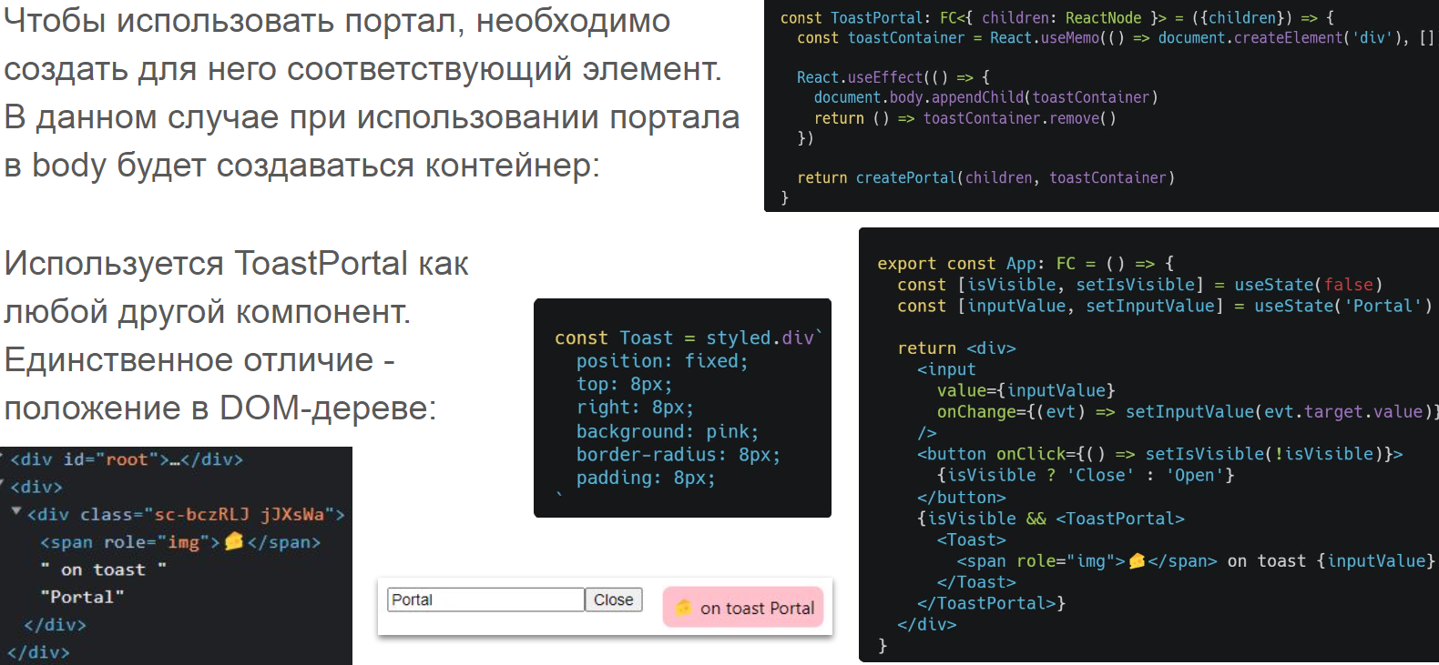

24) Расскажите про асинхронную загрузку компонентов.

При открытии приложения сначала подгружаем само приложение. Асинхронная загрузка элементов – это один из наиболее мощных инструментов, которые можно использовать для увеличения производительности веб-страниц. Для реализации асинхронной подгрузки используется Lazy.

Lazy принимает в себя динамический импорт. Данный импорт должен быть по умолчанию. Используем lazy – возвращается еще один компонент, который будет ленивым, появится не сразу в дереве элементов.

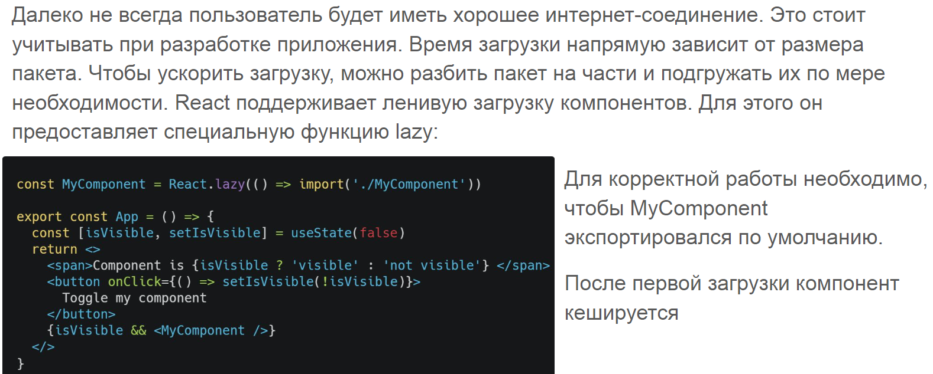

Внутри Suspense можем размещать lazy компоненты. И также он может принимать в себя fallback. Пока ленивый компонент подгружается, будет показываться fallback Loading.

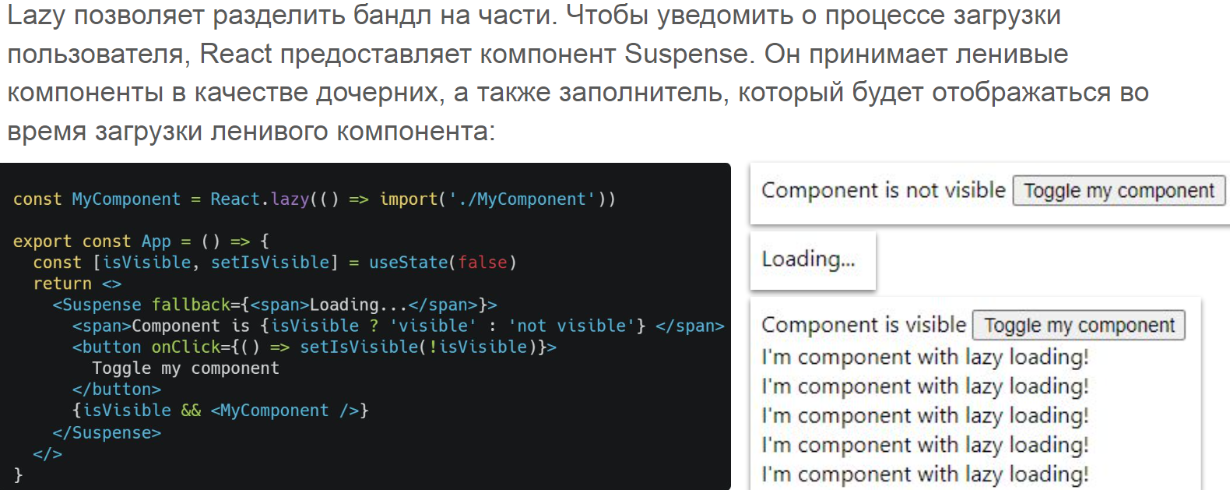

25) Для чего нужны компоненты Error Boundaries?

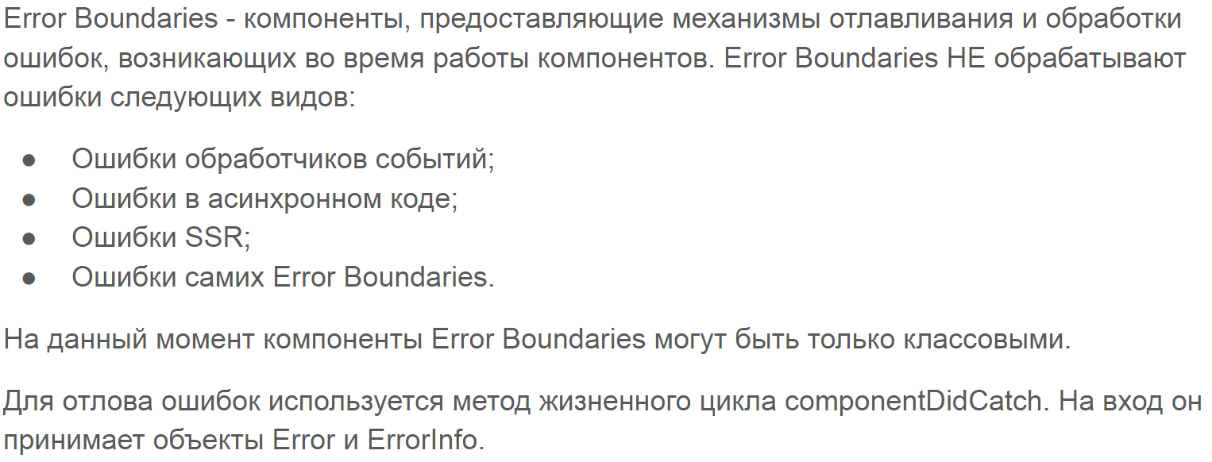

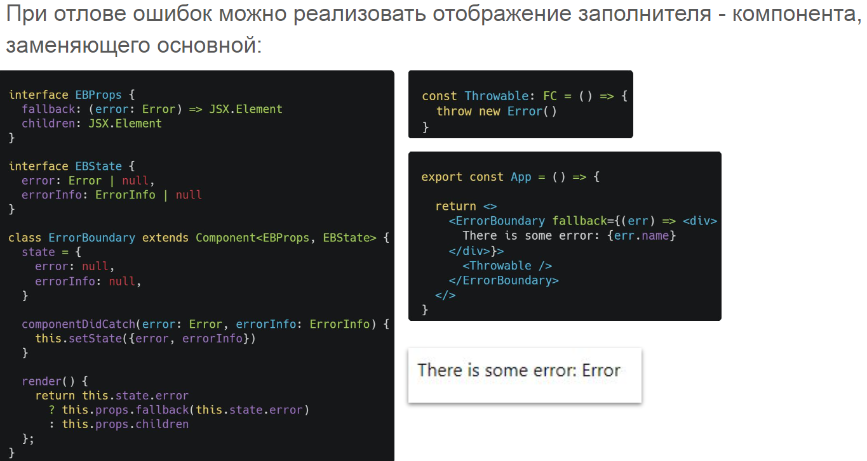

26) Что такое PropTypes?

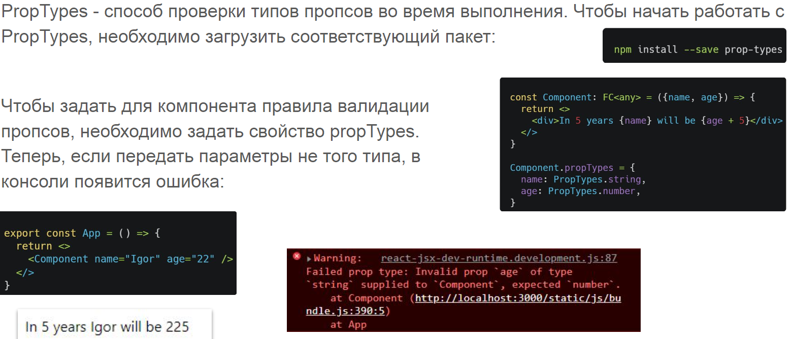

Context API

1. Что такое Context API?

Это интерфейс, который позволяет сохранять некоторую величину (переменную или объект), и использовать ее между несколькими компонентами. Под самим же контекстным стором, или как его просто называют - контекстом, понимают эту сохраненную величину.

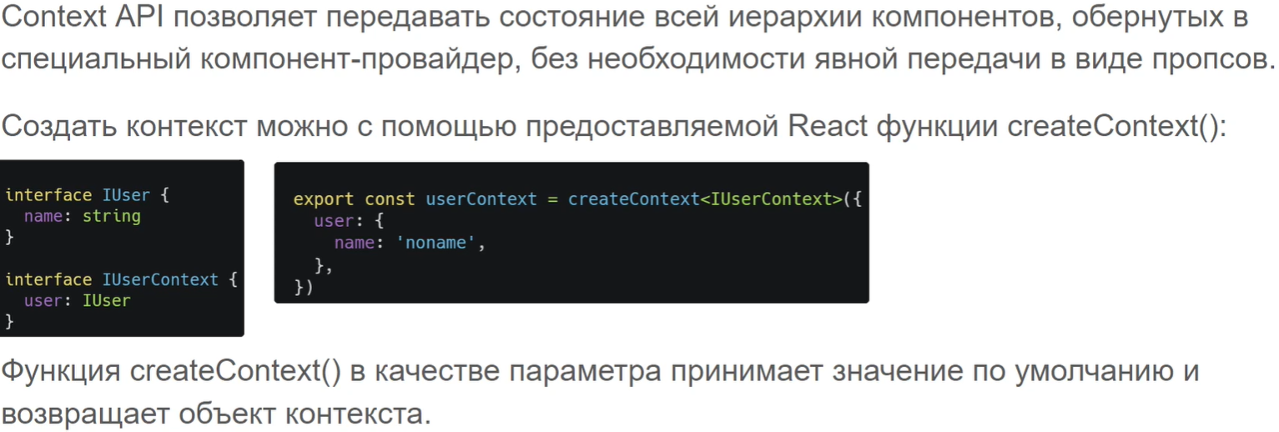

Входит в Реакт, установка не нужна.

1. В чем заключается проблема Prop Drilling?

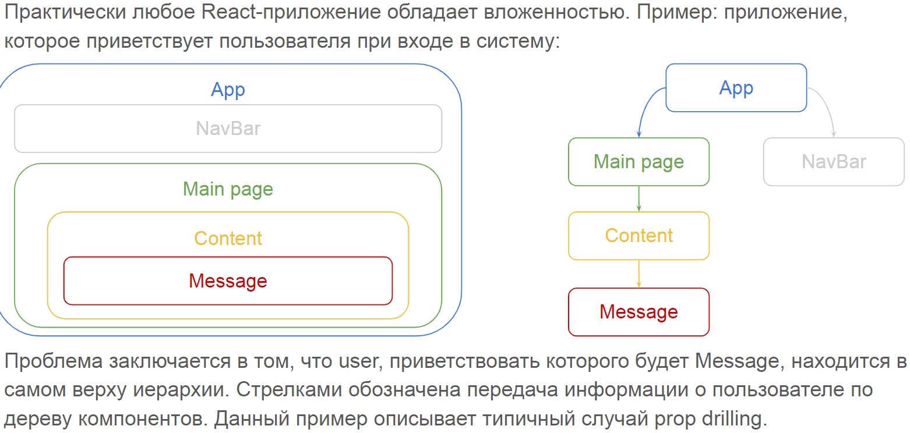

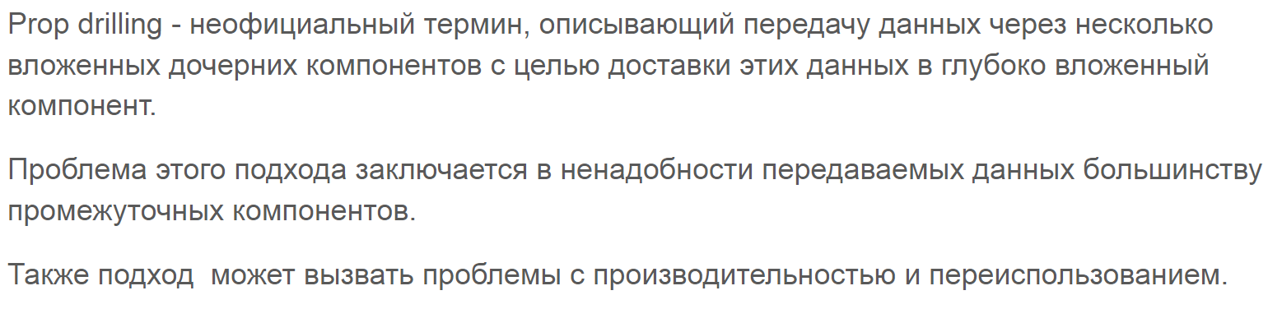

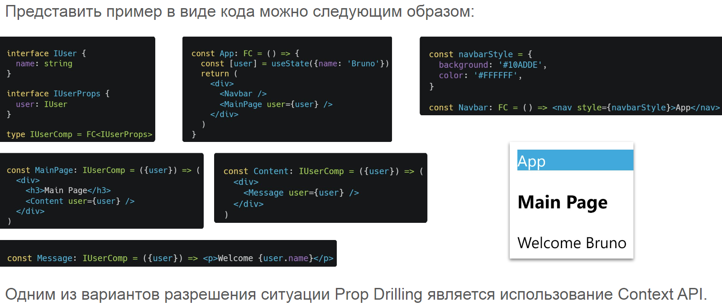

1. Как создать контекст?

Функцией createContext.

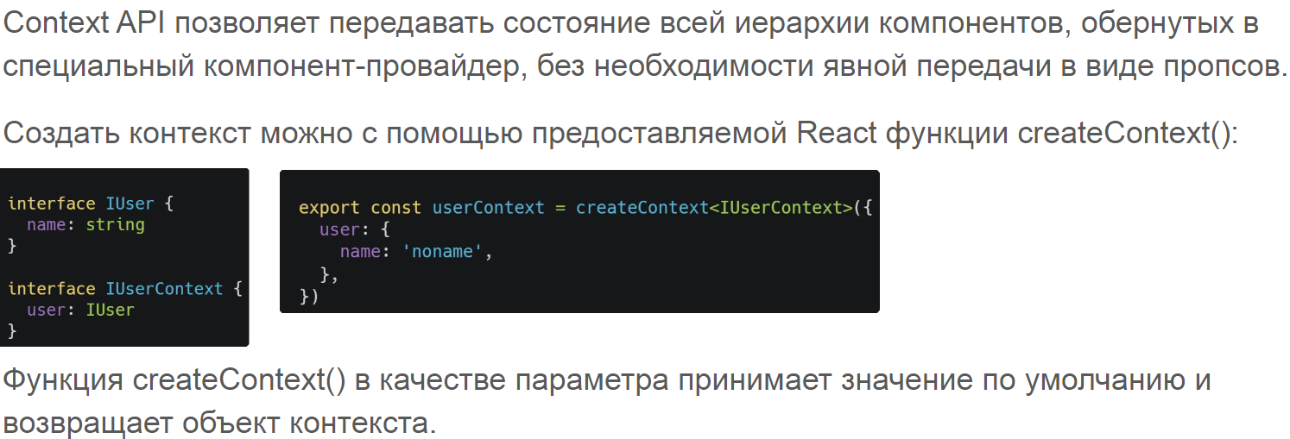

1. Как передать контекст?

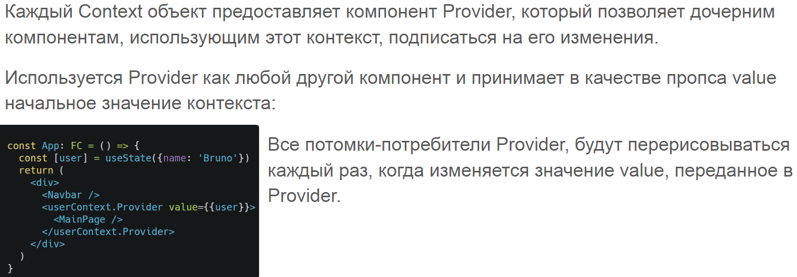

1. Как принять контекст?

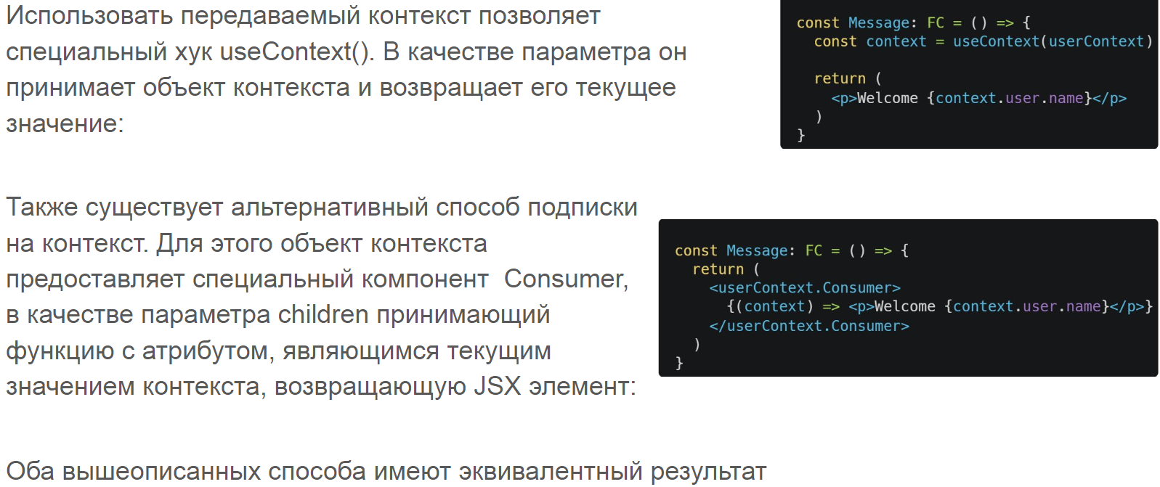

1. Назовите проблемы Context API.

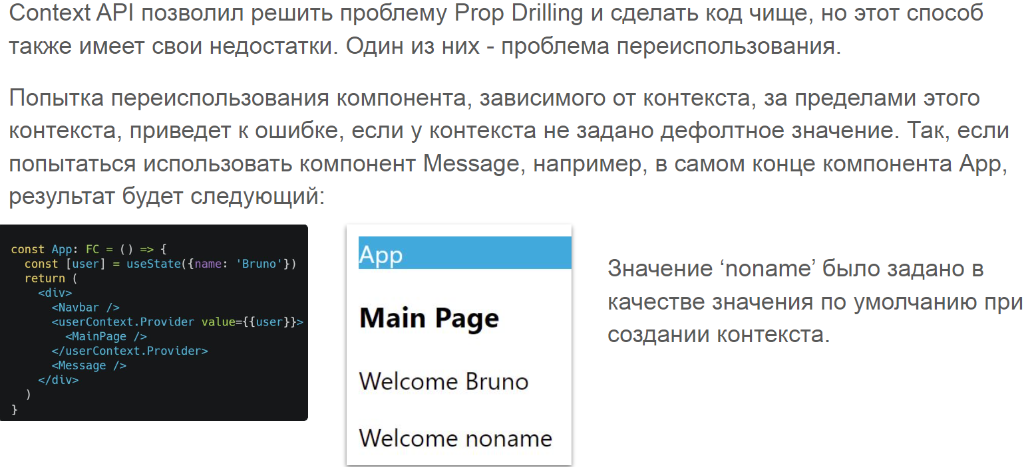

Производительность

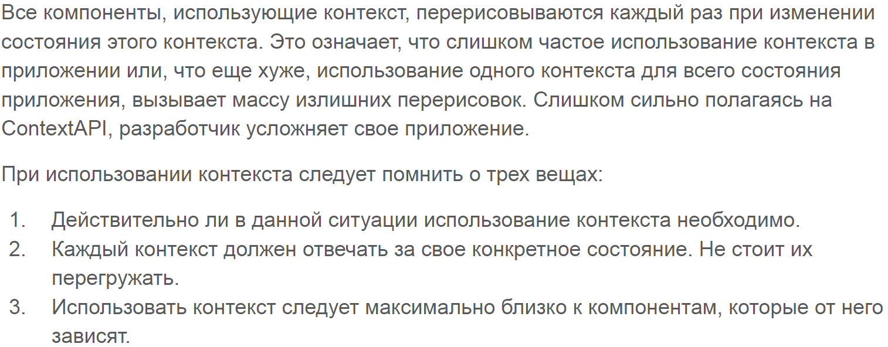

1. Опишите технику композиции.

Это способы как обойтись без контекста.

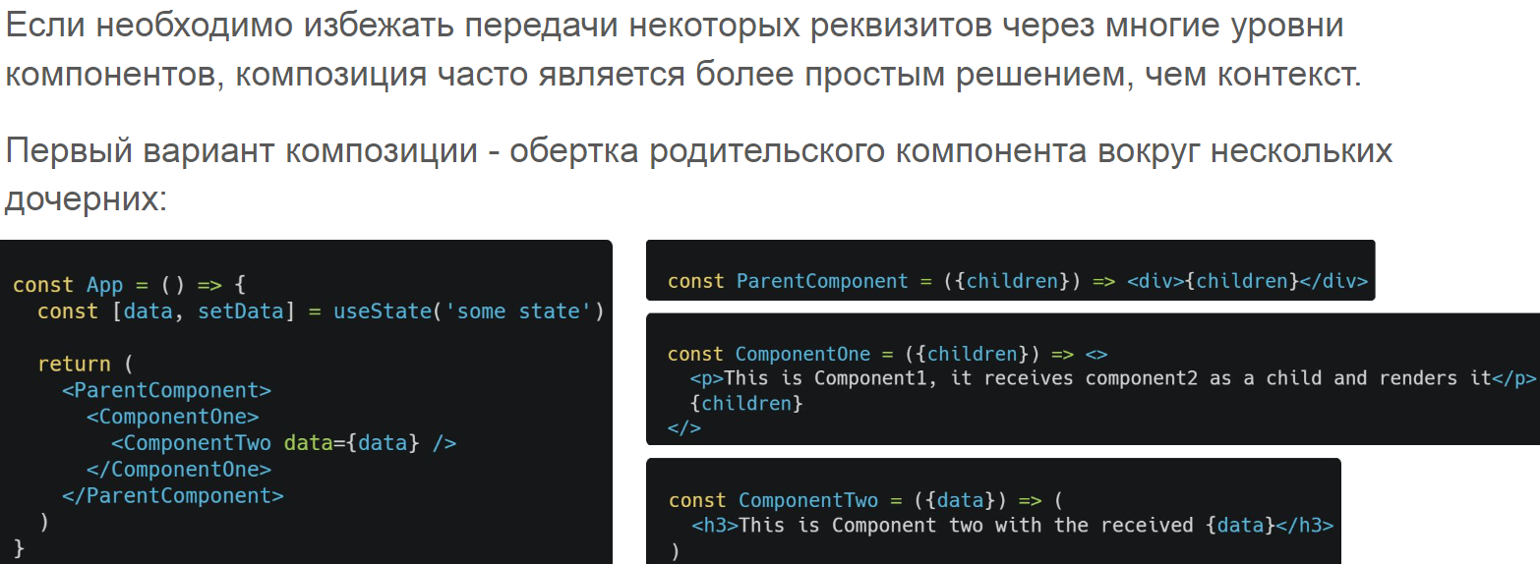

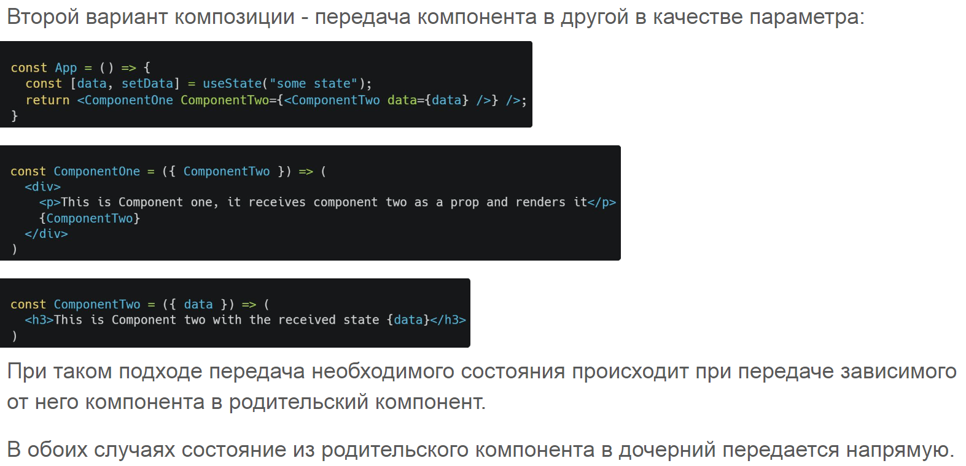

MobX

1. Что такое MobX?

Это простая, масштабируемая и мощная библиотека управления состоянием. Подобно React, который использует виртуальный DOM для рендеринга элементов пользовательского интерфейса в наших браузерах, уменьшая количество мутаций DOM, MobX делает то же самое, но в состоянии нашего приложения.

2) Назовите основные концепты MobX.

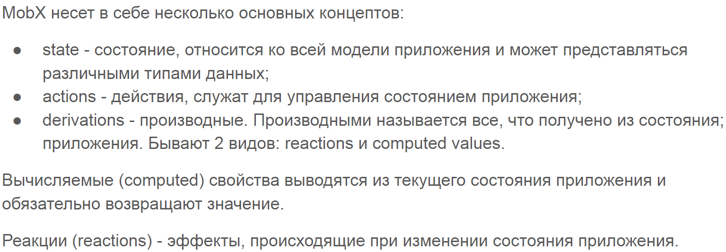

3) Опишите поток данных MobX.

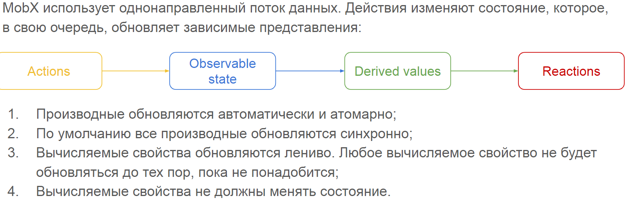

4) В чем отличие реакций (reactions) и вычисляемых (computed ) значений?

Реакции в MobX очень похожи на вычисленные значения, но разница в том, что реакции вызывают побочные эффекты и возникают при изменении наших наблюдаемых показателей. Реакциями в MobX могут быть либо изменения пользовательского интерфейса, либо фоновые изменения — например, сетевой запрос, печать на консоли и т.д.

5) Можно ли изменять состояние в производных? Почему?

Все, что может быть получено из состояния без дальнейшего взаимодействия, является производным. Производные существуют во многих формах:

* Пользовательский интерфейс
* Производные данные, например количество оставшихся todos
* Бэкэнд-интеграции, например, отправка изменений на сервер

MobX различает два вида производных:

* Вычисляемые значения — которые всегда можно получить из текущего состояния с помощью чистой функции
* Реакции — побочные эффекты, которые должны происходить автоматически при изменении состояния

6) Как с помощью MobX создать хранилище?

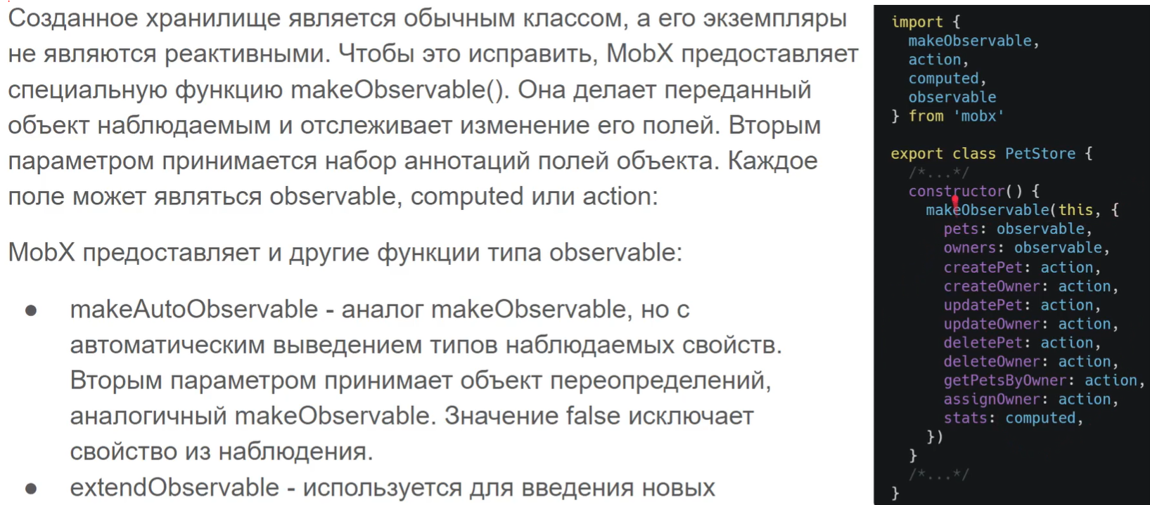

1. Назовите функции, используемые для создания реакций.

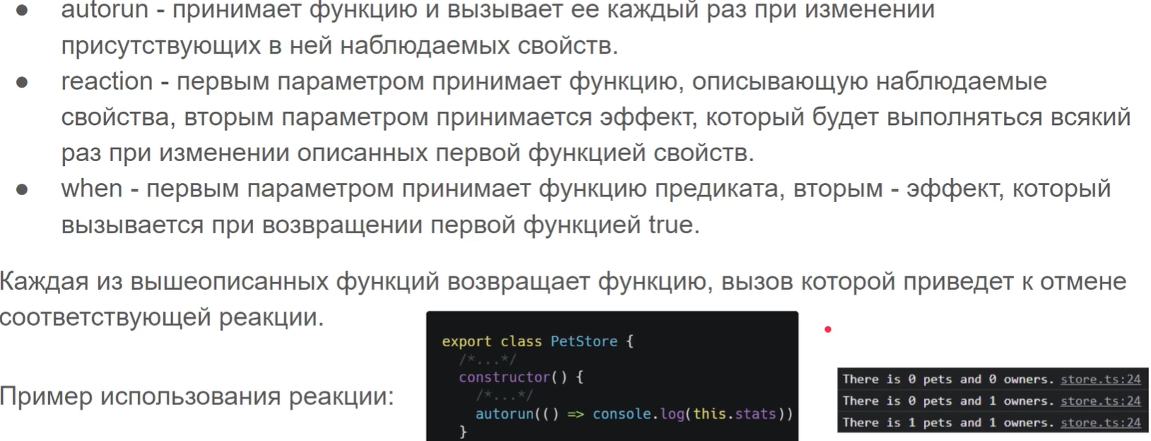

В примере autorun будет вызываться каждый раз при изменении наблюдаемых свойств (stats). Autoran похож на хук useEffect.

1. Как “подружить” MobX с React?

Надо установить библиотеку mobx-react-lite. y

